ΒΟΥΛΗ ΤΩΝ ΕΛΛΗΝΩΝ ΑΠΟΣΠΑΣΜΑ
Πρωτ. Από τα επίσημα Πρακτικά της ΣΤ΄, 29 Φεβρουαρίου 2000,
Αριθ. Συνεδρίασης της Ολομέλειας της Βουλής, στην οποία
Διεκπ. Ψηφίστηκε το παρακάτω σχέδιο νόμου:

Κύρωση της Συμφωνίας μεταξύ του Υπουργείου Εθνικής Άμυνας της Ελληνικής Δημοκρατίας και του Υπουργείου Άμυνας της Σλοβακικής Δημοκρατίας για συνεργασία στο στρατιωτικό πεδίο

Άρθρο πρώτο

Κυρώνεται και έχει την ισχύ, που ορίζει το άρθρο 28 παρ. 1 του Συντάγματος, η Συμφωνία μεταξύ του Υπουργείου Εθνικής Άμυνας της Ελληνικής Δημοκρατίας και του Υπουργείου Άμυνας της Σλοβακικής Δημοκρατίας για συνεργασία στο στρατιωτικό πεδίο, που υπογράφηκε στη Μπρατισλάβα στις 27 Ιανουαρίου 1998, της οποίας το κείμενο σε πρωτότυπο στην ελληνική και αγγλική γλώσσα έχει ως εξής:
ΣΥΜΦΩΝΙΑ
ΑΝΑΜΕΣΑ ΣΤΟ ΥΠΟΥΡΓΕΙΟ ΕΘΝΙΚΗΣ ΑΜΥΝΑΣ ΤΗΣ ΕΛΛΗΝΙΚΗΣ ΔΗΜΟΚΡΑΤΙΑΣ ΚΑΙ ΣΤΟ ΥΠΟΥΡΓΕΙΟ ΑΜΥΝΑΣ ΤΗΣ ΣΛΟΒΑΚΙΚΗΣ ΔΗΜΟΚΡΑΤΙΑΣ ΓΙΑ ΣΥΝΕΡΓΑΣΙΑ ΣΤΟ ΣΤΡΑΤΙΩΤΙΚΟ ΠΕΔΙΟ
Το Υπουργείο Εθνικής Άμυνας της Ελληνικής Δημοκρατίας και το Υπουργείο Άμυνας της Σλοβακικής Δημοκρατίας που στο εξής θα αναφέρονται ως «Μέρη»,
ΕΧΟΝΤΑΣ υπόψη τους στόχους και τις αρχές του Οργανισμού Ηνωμένων Εθνών, δηλαδή τον περιορισμό στη χρήση βίας ή την απειλή βίας στις αμοιβαίες σχέσεις, το σεβασμό στα κυριαρχικά δικαιώματα, το απαραβίαστο των συνόρων, την εδαφική ακεραιότητα, τη μη-ανάμειξη σε εσωτερικές υποθέσεις και την ειρηνική διευθέτηση των διαφορών,
ΑΚΟΛΟΥΘΩΝΤΑΣ τους όρους των «Πρακτικών Πλαισίου ΡfΡ» του 1994 στη Διάσκεψη των Βρυξελλών,
ΣΕΒΟΜΕΝΟΙ τις δεσμεύσεις που υιοθετήθηκαν σύμφωνα με την Τελική Πράξη της Διάσκεψης για την Ασφάλεια και τη Συνεργασία στην Ευρώπη για την ενίσχυση της αμοιβαίας εμπιστοσύνης μέσω της στρατιωτικής συνεργασίας,
ΣΤΟΧΕΥΟΝΤΑΣ στην ανάπτυξη διμερών επαφών με την ενίσχυση της συνεργασίας και της αμοιβαίας κατανόησης,
ΕΧΟΥΝ ΣΥΜΦΩΝΗΣΕΙ ΣΤΑ ΠΑΡΑΚΑΤΩ:

Άρθρο 1
Καθορισμός των Όρων

Για τη Συμφωνία αυτή:
1) «Αποστέλλον Μέρος» αποτελεί το Μέρος που στέλνει πρόσωπα, στα πλαίσια των αρμοδιοτήτων του, για επίσκεψη στην περιοχή του άλλου Μέρους.
2) «Αποδεχόμενο Μέρος» αποτελεί το Μέρος που δέχεται την αποστολή του αποστέλλοντος Μέρους στη δική του περιοχή.
3) «Προκαθορισμένος χώρος» είναι ο χώρος εισόδου για την αποστολή του αποστέλλοντος Μέρους στην περιοχή του αποδεχόμενου Μέρους.

Άρθρο 2
Καθορισμός της Συνεργασίας

Τα Μέρη θα ανταλλάσσουν πληροφορίες και θα συνεργάζονται με κάθε τρόπο στη βάση της αμοιβαιότητας και του κοινού συμφέροντος στο βαθμό που καθορίζουν οι νομικές γενικές αρχές της Σλοβακίας και της Ελλάδας.

Άρθρο 3
Πεδία Συνεργασίας

Τα Μέρη θα συνεργάζονται ιδιαίτερα στα παρακάτω πεδία:
(1) Κρατική αμυντική διοίκηση σε περίοδο ειρήνης και αμυντική σχεδίαση.
(2) Οργάνωση των Ενόπλων Δυνάμεων και σύστημα επιστράτευσης σε περίοδο ειρήνης.
(3) Ικανοποίηση των αναγκών των Ενόπλων Δυνάμεων από τον ιδιωτικό τομέα σε σχέση με την οικονομία της αγοράς.
(4) Οικονομικός σχεδιασμός, προγραμματισμός και προϋπολογισμός για αμυντικές δαπάνες.
(5) Στρατιωτική εκπαίδευση και επιστήμη.
(6) Τεχνολογική συνεργασία σε στρατιωτική έρευνα και ανάπτυξη.
(7) Εξοπλισμός, ενοποίηση και τυποποίηση εφοδίων και υλικών.
(8) Εκπαίδευση και εξάσκηση των ειδικευμένων των Ενόπλων Δυνάμεων.
(9) Ιατρική περίθαλψη.
(10) Ανταλλαγή πληροφοριών σε στρατιωτικές αεροπορικές πτήσεις, στρατιωτική έρευνα και υπηρεσίες διάσωσης, εκπαίδευση χειριστών αεροσκαφών και δομή αεράμυνας.
(11) Δομή διοικητικής μέριμνας, αρμοδιότητες και σύστημα κωδικοποίησης.
(12) Έλεγχος εξοπλισμών, ενίσχυση της παγκόσμιας ασφάλειας και εμπιστοσύνης.
(13) Οργάνωση και εκπαίδευση σε σχέση με τη συμμετοχή σε ειρηνευτικές αποστολές του Οργανισμού Ηνωμένων Εθνών και άλλες διεθνείς ειρηνευτικές δραστηριότητες.
(14) Συμμετοχή στρατιωτικών παρατηρητών σε στρατιωτικές ασκήσεις.

Άρθρο 4
Μορφές Συνεργασίας

Τα Μέρη θα εφαρμόζουν τη συνεργασία με τις παρακάτω κύριες μορφές:
(1) Επίσημες επισκέψεις και συναντήσεις εργασίας των Υπουργών Άμυνας και άλλων επισήμων.
(2) Ανταλλαγή απόψεων και εμπειρίας, συνέδρια, ομιλίες επιτελών, συναντήσεις κ.λπ..
(3) Διαπραγματεύσεις μόνιμων και προσωρινών ομάδων εργασίας.
(4) Ανταλλαγή πληροφοριών και εντύπων.
(5) Επισκέψεις σε τμήματα και εγκαταστάσεις των ενόπλων δυνάμεων.
(6) Πολιτιστικές και αθλητικές δραστηριότητες.

Άρθρο 5
Σχεδιασμός Συνεργασίας

Δραστηριότητες συνεργασίας των Μερών θα καθορίζονται σε ετήσια προγράμματα συνεργασίας, τα οποία θα προετοιμάζονται από τα Μέρη μέχρι τις 15 Νοεμβρίου για το επόμενο ημερολογιακό έτος.

Άρθρο 6
Υποχρεώσεις του Αποστέλλοντος Μέρους

Το αποστέλλον Μέρος θα παρέχει για τα πρόσωπα που είναι μέλη της αποστολής του, με δικά του έξοδα, τα παρακάτω:
α) μεταφορά στον προκαθορισμένο χώρο της χώρας του αποδεχόμενου Μέρους και επιστροφή, εκτός εάν συμφωνηθεί διαφορετικά,
β) προσωπικά έξοδα κατά τη διάρκεια της παραμονής,
γ) έγγραφα που απαιτούνται από τις αρχές του αποδεχόμενου Μέρους για παρουσίαση κατά την είσοδο και έξοδο από την περιοχή του.

Άρθρο 7
Υποχρεώσεις του Αποδεχόμενου Μέρους

1) Το αποδεχόμενο Μέρος, στην περιοχή του, θα παρέχει για τα πρόσωπα που είναι μέλη της αποστολής του αποστέλλοντος Μέρους, με δικά του έξοδα, τα παρακάτω:
α) μεταφορά από τον προκαθορισμένο χώρο της περιοχής του στον τόπο διαμονής και τον τόπο από τον οποίο η αποστολή θα αναχωρήσει από τη χώρα του,
β) διατροφή,
γ) κατοικία,
δ) πολιτιστικό πρόγραμμα.
2) Το αποδεχόμενο Μέρος θα παρέχει για τα πρόσωπα που είναι μέλη της αποστολής του αποστέλλοντος Μέρους, και συνδέονται με την παραμονή τους στη χώρα του αποδεχόμενου Μέρους, έκτακτη ιατρική περίθαλψη που περιλαμβάνει έκτακτη νοσοκομειακή και οδοντιατρική περίθαλψη.

Άρθρο 8
Κάλυψη Εξόδων Ειδικών Περιπτώσεων

Σε περίπτωση συμφωνημένου είδους συνεργασίας που είναι προς όφελος μόνο του ενός Μέρους και εξασφαλίζεται με έξοδα του δεύτερου Μέρους, τα δύο Μέρη θα συμφωνούν εκ των προτέρων τον τρόπο κάλυψης αυτών των εξόδων, χωρίς πάντοτε να δεσμεύονται υποχρεωτικά από τις προβλέψεις των άρθρων 6 και 7 της Συμφωνίας αυτής.

Άρθρο 9
Προστασία Διαβαθμισμένων Πληροφοριών

1) Πληροφορίες που ανταλλάσσονται στη διάρκεια συνεργασίας στη βάση αυτής της Συμφωνίας θα προστατεύονται σύμφωνα με τους νόμους της χώρας του αποδεχόμενου Μέρους.
2) Τα Μέρη θα προστατεύουν πληροφορίες που λαμβάνονται στη διάρκεια συνεργασίας στη βάση αυτής της Συμφωνίας. Κανένα από τα Μέρη δεν θα αποκαλύπτει διαβαθμισμένες πληροφορίες σε οποιονδήποτε δεν συμμετέχει στη Συμφωνία αυτή, εκτός εάν ο τελευταίος διαθέτει γραπτή συγκατάθεση του Μέρους που παρέχει τις πληροφορίες.

Άρθρο 10
Διευθέτηση Διαφορών

Διαφορές που ενδέχεται να προκύψουν ανάμεσα στα Μέρη κατά τη διάρκεια της συνεργασίας από αυτήν τη Συμφωνία θα επιλύονται άμεσα από τα ίδια τα Μέρη μέσω κοινών διαπραγματεύσεων και δεν θα προωθούνται σε κανένα διεθνές δικαστήριο ή τρίτο μέρος.

Άρθρο 11
Τελικές Προβλέψεις

1) Η Συμφωνία αυτή τίθεται σε ισχύ την ημέρα της τελευταίας διακοίνωσης, που υποδεικνύει ότι ικανοποιούνται οι απαιτούμενες εσωτερικές διαδικασίες και των δύο Μερών ώστε να τεθεί σε ισχύ και έχει διάρκεια πέντε ετών. Θα ανανεωθεί αυτόματα για άλλα πέντε έτη, εάν κανένα από τα Μέρη δεν γνωστοποιήσει γραπτώς την πρόθεσή του να τερματίσει τη Συμφωνία.
2) Τα Μέρη έχουν το δικαίωμα να τροποποιήσουν ή να συμπληρώσουν αυτή τη Συμφωνία με κοινή συναίνεση, οποιαδήποτε στιγμή.
3) Καθένα από τα Μέρη μπορεί να τερματίσει τη Συμφωνία αυτή γραπτώς. Η λήξη θα επέλθει έξι μήνες μετά τη γνωστοποίησή της στο άλλο Μέρος.
Υπογράφηκε στη Μπρατισλάβα στις 27 Ιανουαρίου 1998 σε δύο αντίγραφα, το καθένα στην ελληνική, σλοβακική και αγγλική γλώσσα. Σε περίπτωση διαφορετικής ερμηνείας θα υπερισχύει η αγγλική εκδοχή.
Για το Υπουργείο Εθνικής Για το Υπουργείο Άμυνας
Άμυνας της Ελληνικής της Σλοβακικής
Δημοκρατίας Δημοκρατίας
(υπογραφή) (υπογραφή)
Απ. -Αθ. Τσοχατζόπουλος JΑΝ SΙΤΕΚ
Υπουργός Εθνικής Άμυνας Υπουργός Άμυνας
της Ελληνικής Δημοκρατίας της Σλοβακικής Δημοκρατίας

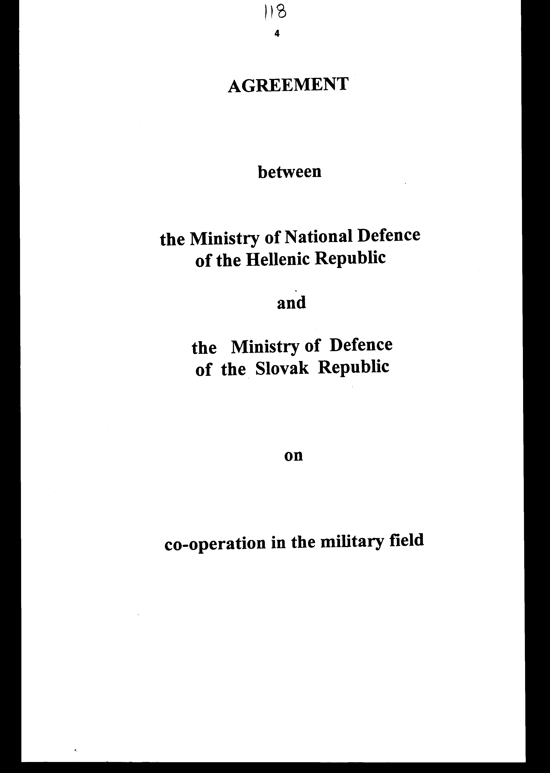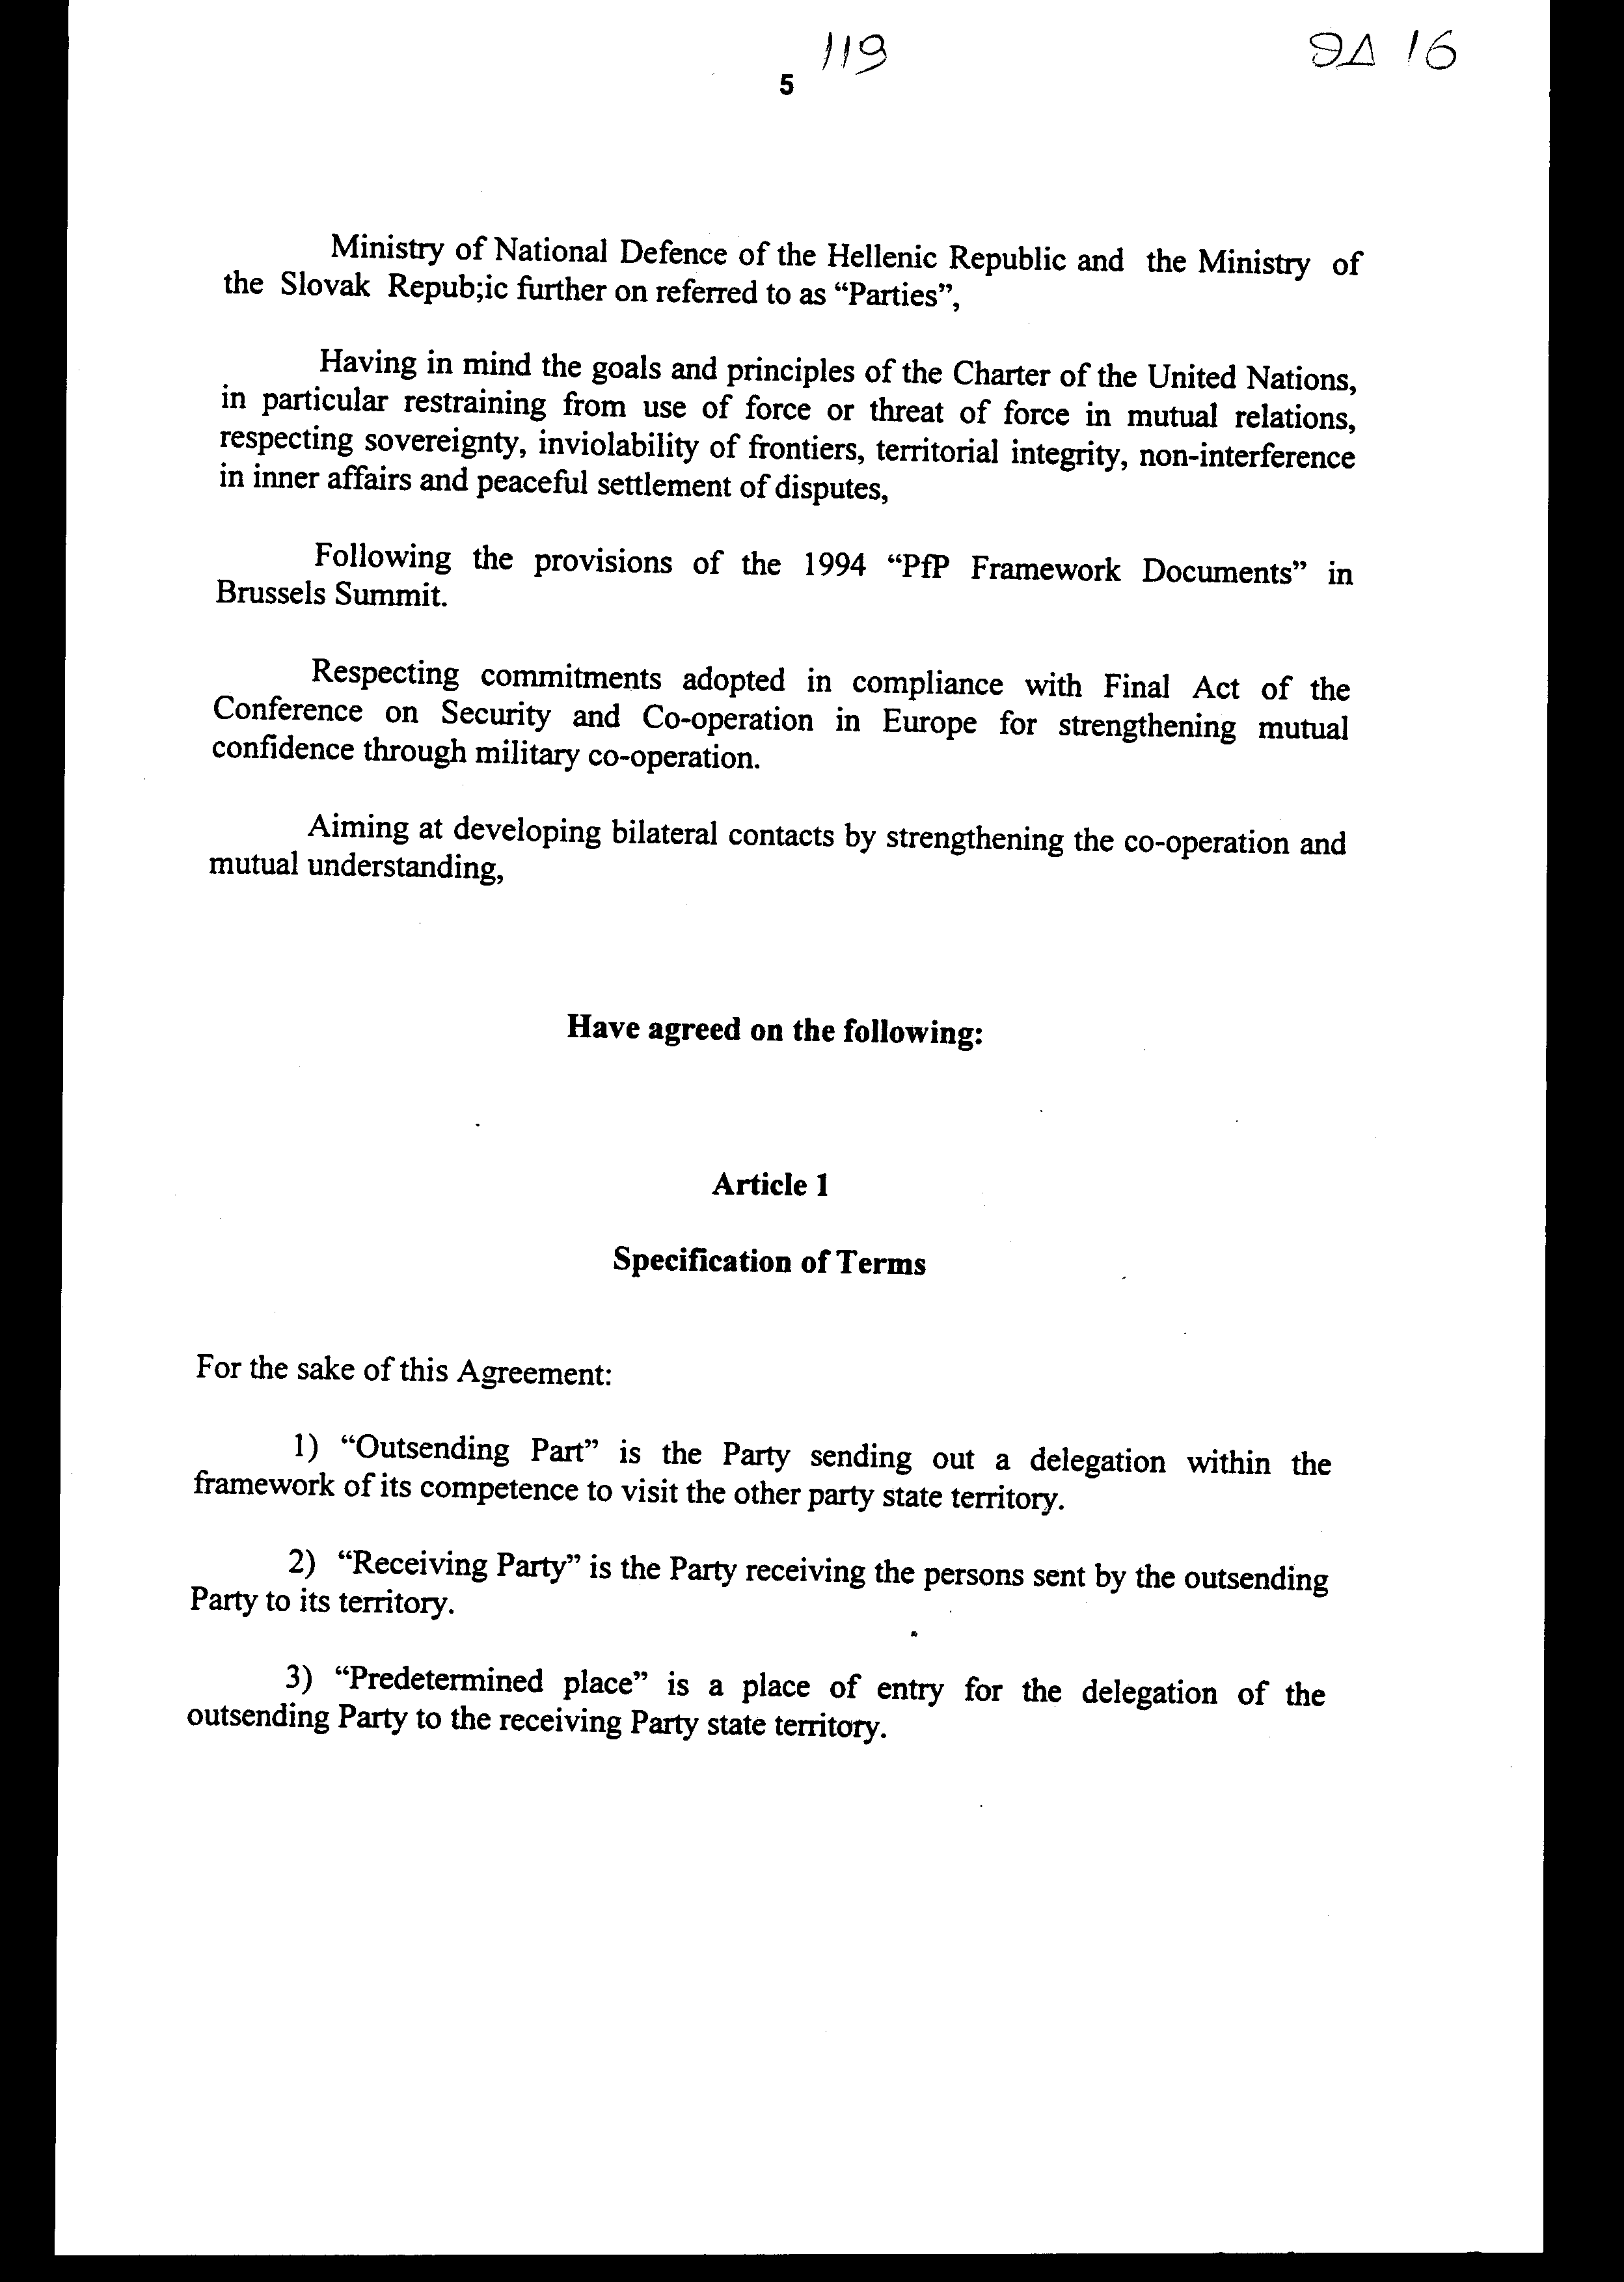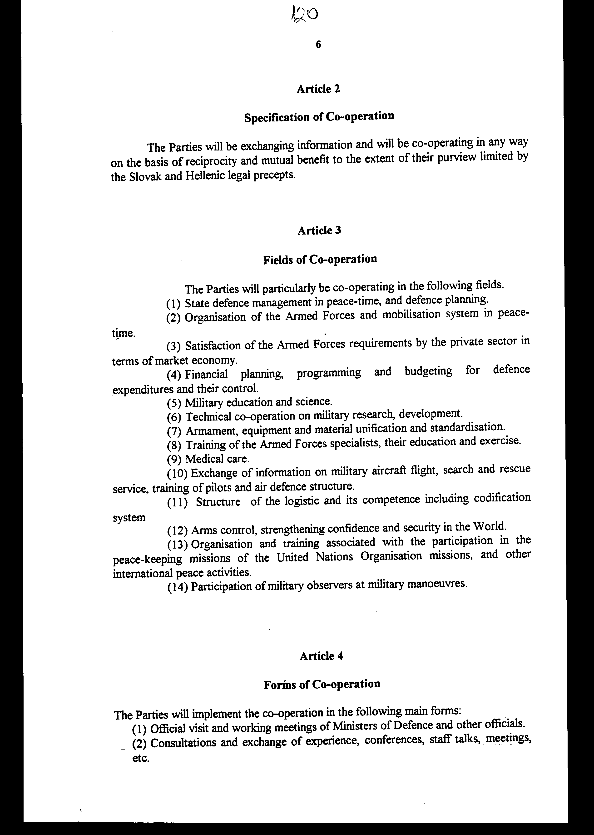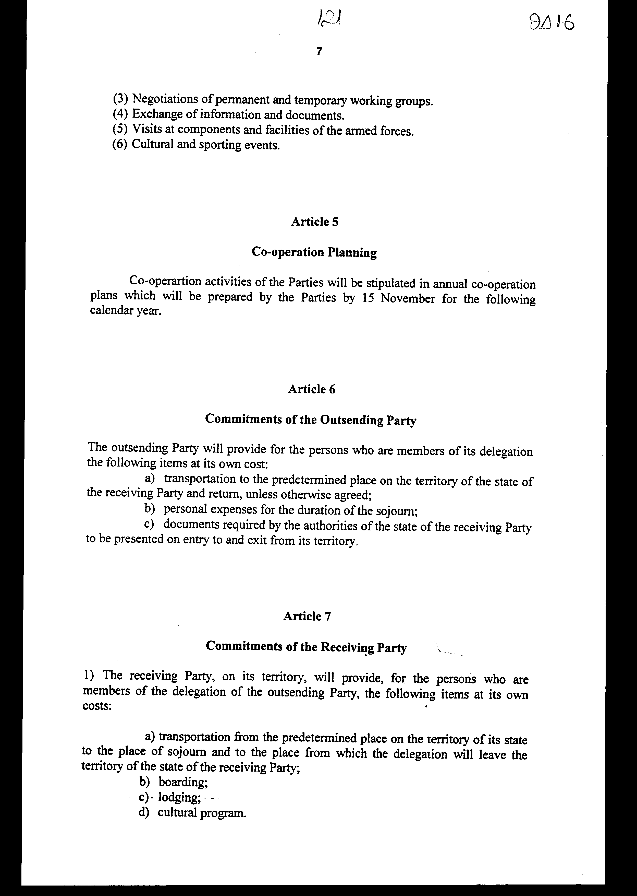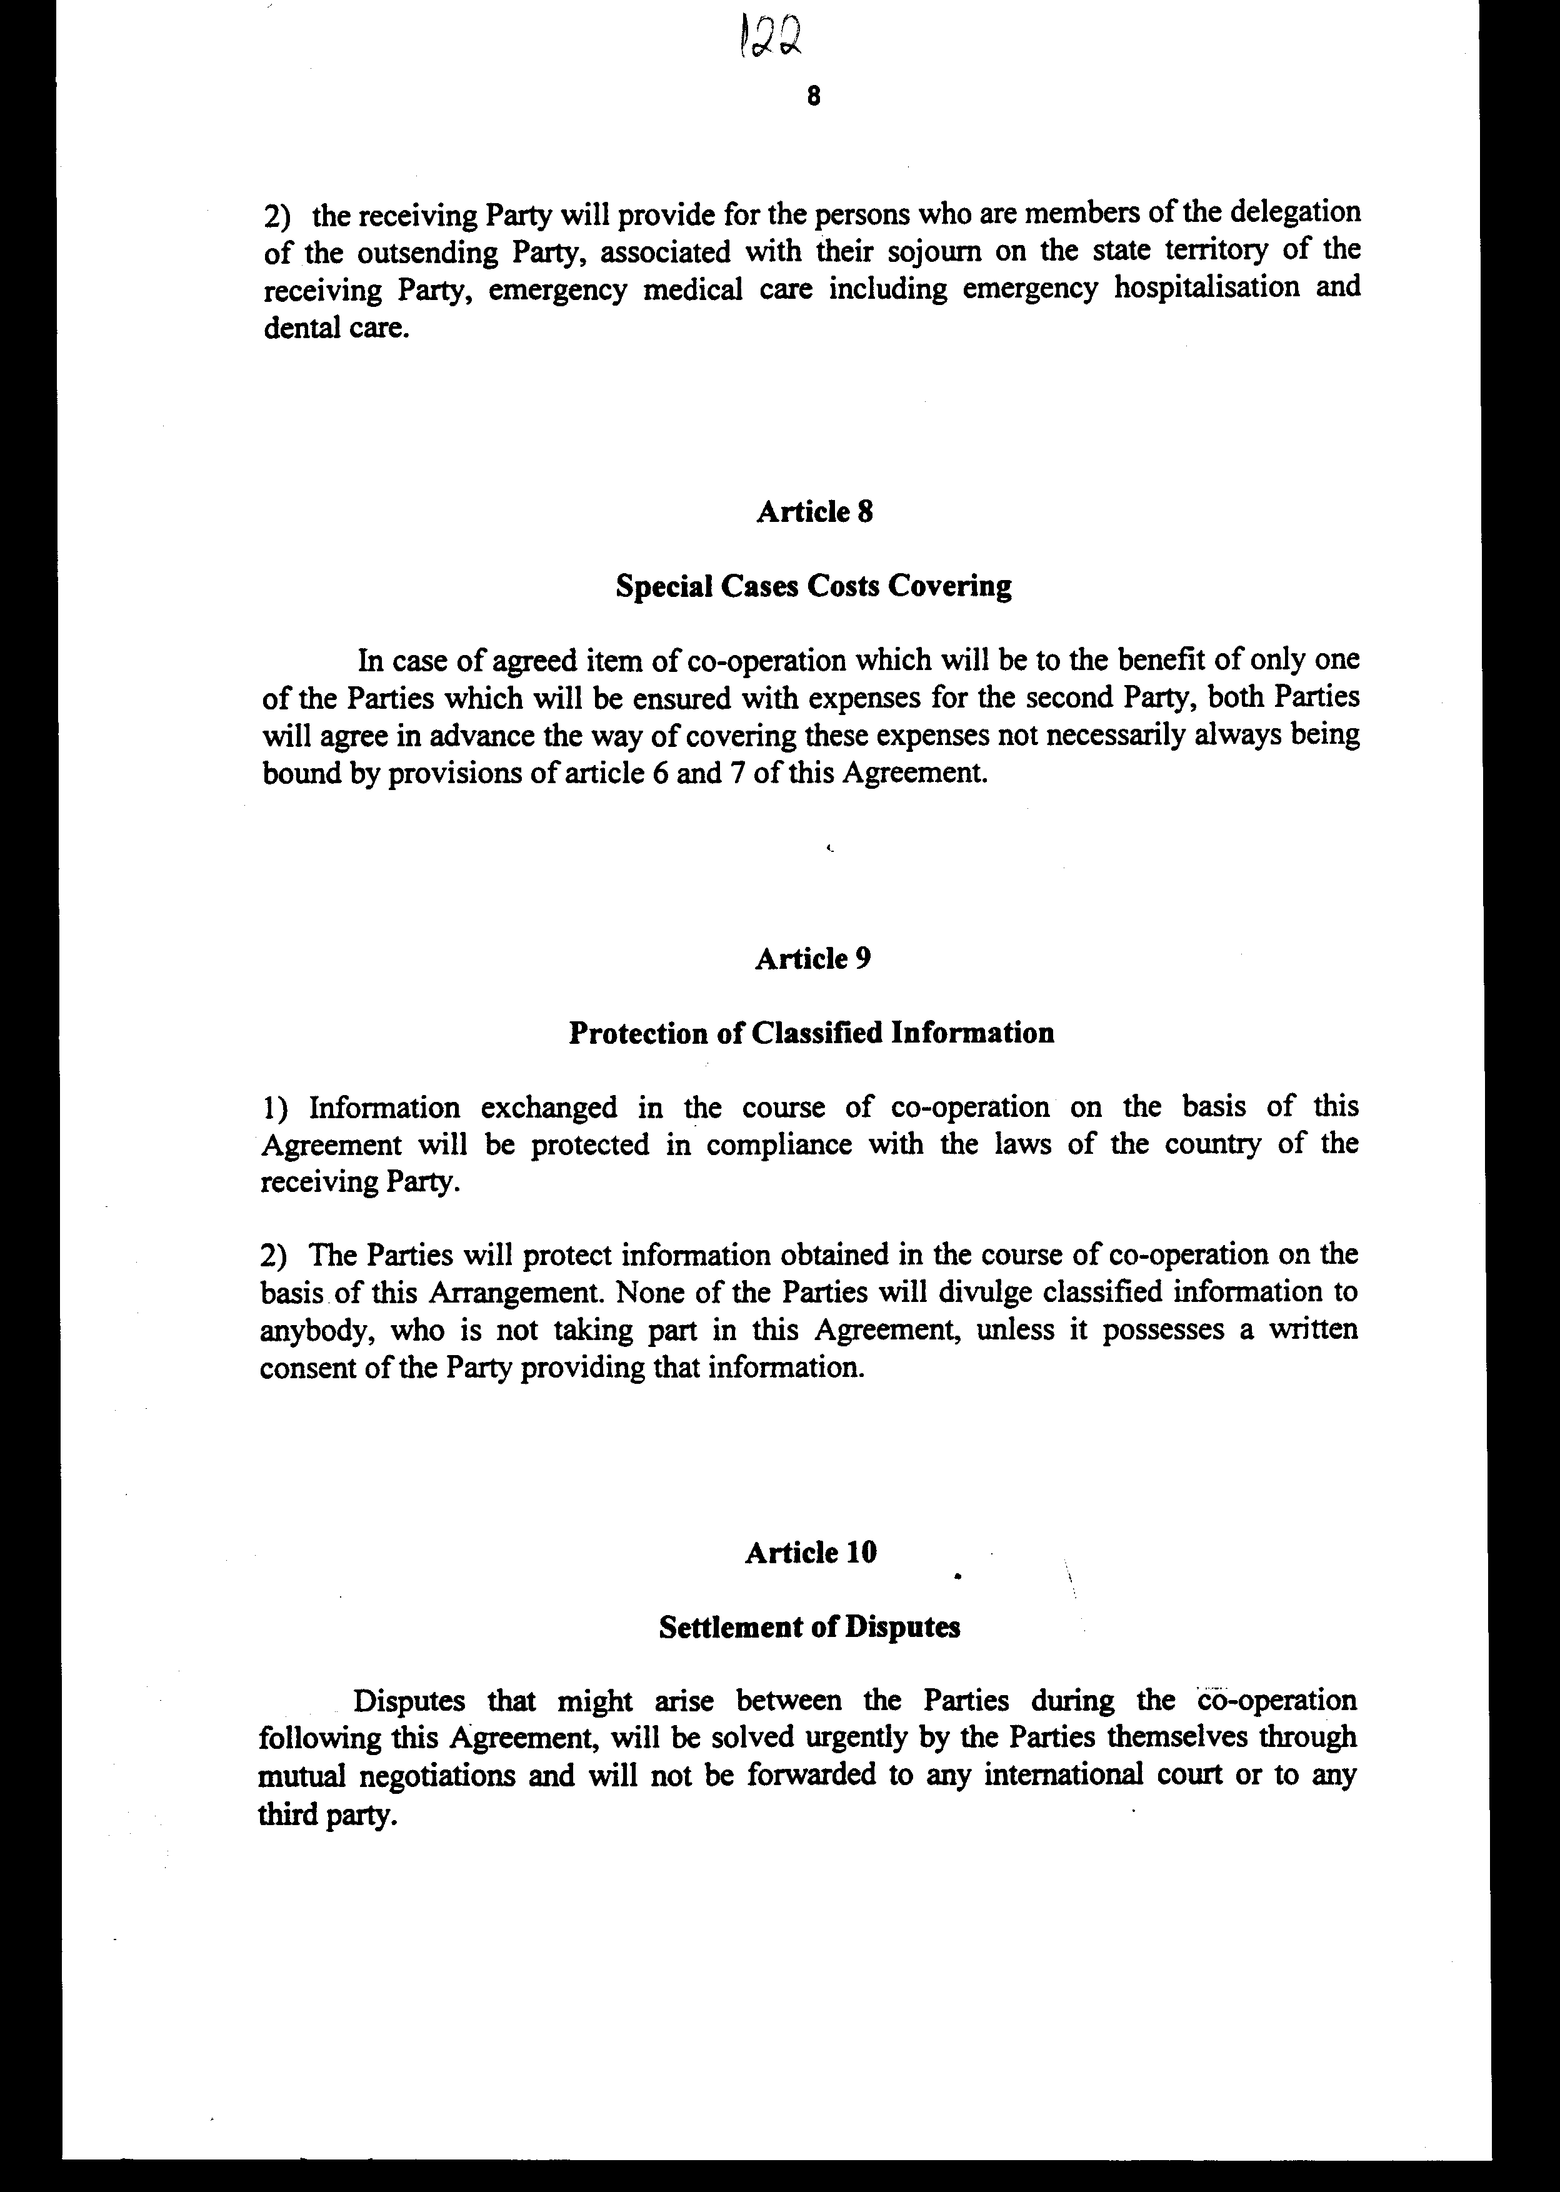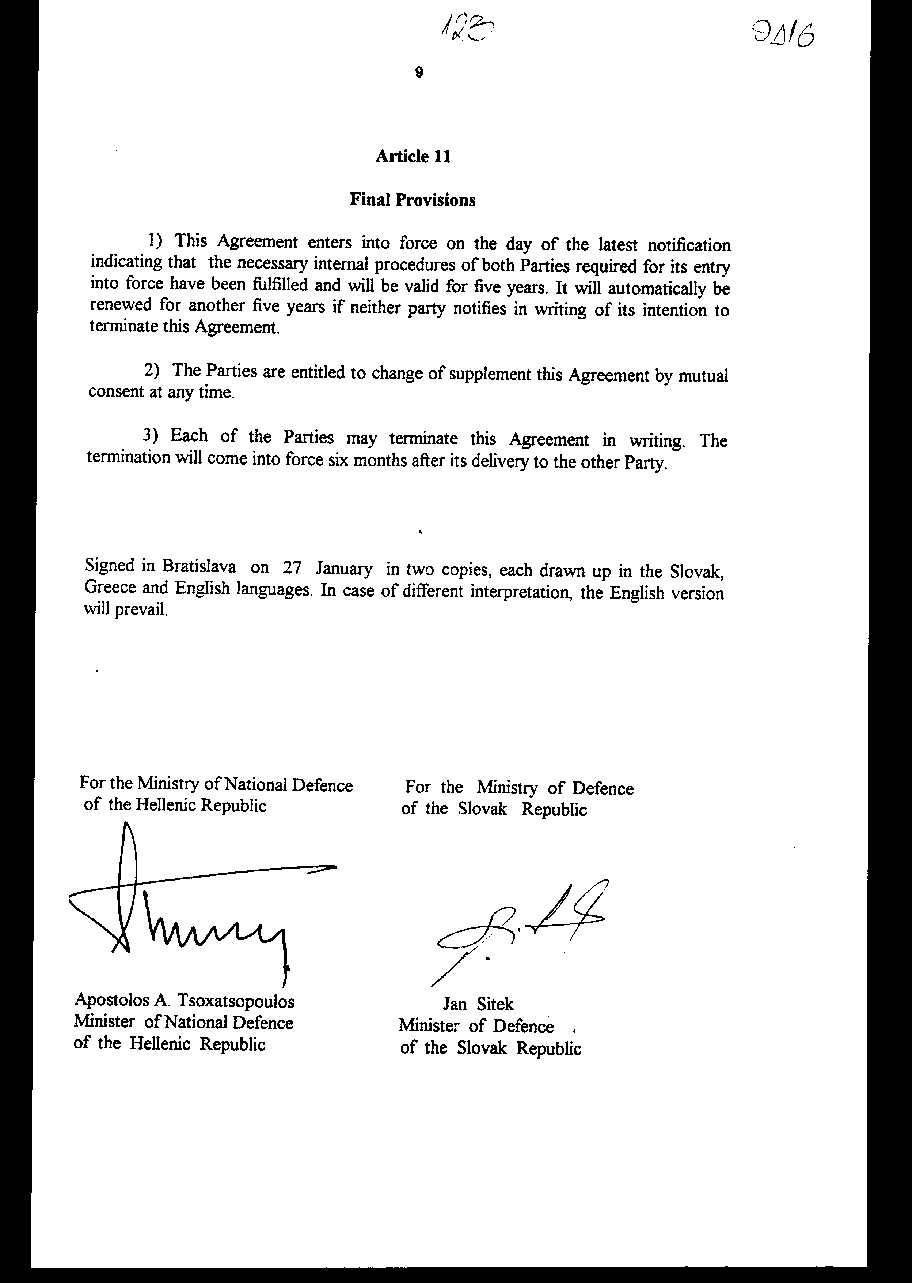

Άρθρο δεύτερο

Η ισχύς του παρόντος νόμου αρχίζει από τη δημοσίευσή του στην Εφημερίδα της Κυβερνήσεως και της Συμφωνίας που κυρώνεται από την πλήρωση των προϋποθέσεων του άρθρου 11 παρ. 1 αυτής.
Αθήνα, ………….. 2000

Ο ΠΡΟΕΔΡΟΣ ΤΗΣ ΒΟΥΛΗΣ
ΑΠΟΣΤΟΛΟΣ ΧΡ. ΚΑΚΛΑΜΑΝΗΣ

Ο ΓΕΝΙΚΟΣ ΓΡΑΜΜΑΤΕΑΣ Ο ΠΡΟΪΣΤΑΜΕΝΟΣ ΤΗΣ
ΤΗΣ ΒΟΥΛΗΣ ΔΙΕΥΘΥΝΣΗΣ ΝΟΜΟΘΕΤΙΚΟΥ ΕΡΓΟΥ
α.α.
ΠΑΝΑΓΙΩΤΗΣ Θ. ΤΖΩΡΤΖΟΠΟΥΛΟΣ ΙΩΑΝΝΗΣ ΖΩΓΡΑΦΟΣ

